§7 Детерминированные безынерционные функциональные преобразования стационарных случайных процессов.

Электрические сигналы (радиосигналы), проходя через любое радиотехническое устройство, подвергается различным преобразованиям. Рассмотрим некоторую систему на вход которой поступает сигнал, который можно представить в виде стационарного случайного процесса $ξ(t)$. На его выходе получим некоторый процесс $η(t)$, который также будем считать случайным.

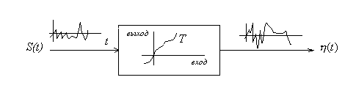
Докажем, что вход и выход рассматриваемой системы связываются при помощи некоторой функциональной зависимости $T$, которую называют оператором. Тогда преобразование случайного процесса $ξ(t)$ в общем виде запишется, как:
$$η(t)=T[ξ(t)]\begin{matrix}\text{.} & (1)\end{matrix}$$
Эта запись означает, что каждой реализации $ξ_{i}(t)$ процесса $ξ(t)$ по определенному правилу, определяемому оператором $T$, ставится в соответствие некоторая реализация $η_{i}(t)$ процесса $η(t)$. Оператор $T$ может быть детерминированным, если каждой конкретной реализации $ξ_{i}(t)$ входного процесса $ξ(t)$ соответствует вполне определенная реализация $η_{i}(t)$ выходного процесса. В противном случае $T$ можно считать случайным оператором (если $T$ не зависит от времени). Преобразование $T$ называется линейным, если для него справедлив принцип суперпозиции:
$η(t)=T[a_{1}ξ_{1}(t)+a_{2}ξ_{2}(t)]=a_{1}T[ξ_{1}(t)]+a_{2}T[ξ_{2}(t)]$.
Линейное преобразование сигнала осуществляется в линейных звеньях, к которым можно отнести усилители, фильтры, длинные линии и т. д. Если принцип суперпозиции для некоторых $T$ несправедлив, то такое преобразование считается нелинейным. К числу нелинейных преобразований можно отнести детектирование, модуляцию, умножение, ограничение сигналов и т. д. Среди нелинейных преобразований можно выделить безинерционные (функциональные) и инерционные. Простейшие безинерционные преобразования (линейные и нелинейные) можно считать такие, при которых $T$ не является дифференциальным уравнением (или системой дифференциальных уравнений). Обратное относится к инерционным преобразованиям. Отметим, что при анализе радиотехнических систем удобно рассматривать отдельно линейные и нелинейные подсистемы системы.

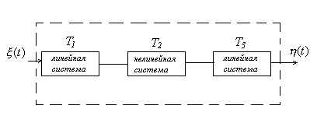
Дальнейшей важной задачей, имеющей наибольшее практическое значение, будет вероятностных и числовых характеристик случайного процесса $η(t)$, являющегося результатом преобразования стационарного случайного процесса $ξ(t)$.
Формулировка задачи: пусть имеется непрерывный стационарный процесс $ξ(t)$ с известной плотностью распределения $p_{ξ}(x)$. Другая случайная величина $η(t)$ связана с нею функциональной зависимостью:
$η(t)=T[ξ(t)]$,
Где $T$ - однозначная дифференцируемая функция одного аргумента и не зависит от $t$. Требуется найти плотность распределения $η(t)$ - $p_{η}(t)$, а также математическое ожидание и дисперсию случайного процесса $η(t)$.
Поскольку функция $T$ не зависит от времени, то будет выполняться равенство:
$η(t+τ)=T(ξ(t+τ))$,
где $τ$ - некоторый временной сдвиг. Следовательно, случайный процесс $η(t)$ также будет стационарным, как и $ξ(t)$. Исходя из стационарности $ξ(t)$ и $η(t)$ будем рассматривать $ξ(t)$ и $η(t)$ в качестве случайных величин $ξ$ и $η$,инвариантным к времени и связанным зависимостью:
$η=T(ξ)$.
Способ решения поставленной задачи зависит от поведения функции $T$, а именно от того однозначная она или неоднозначная.
Рассмотрим первый случай, когда $T$ - однозначная дифференциальная функция. Раз $T$ является однозначно дифференцируемой функцией, следовательно, существует однозначная обратная функция $T^{−1}$, при которой
$ξ=T^{−1}(η)$.

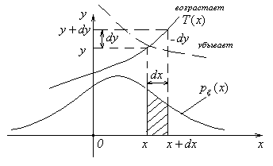
Так случайные величины $ξ$ и $η$ связаны однозначной детерминированной зависимостью, то из того факта, что полученное значение случайной величины $ξ$ заключено в интервале $[y,y+\text{dy}]$, где
$y=T(x)$ , $\text{dy}=T_{x}^{'}(x)\text{dx}$.
Отсюда следует, что вероятности этих двух событий равны, то есть
$p[x,x+\text{dx}]=p[y,y+\text{dy}]$, откуда

$p_{η}(y)\left|\text{dy}\right|=p_{ξ}(x)\left|\text{dx}\right|$ или
$p_{η}(y)=p_{ξ}(x)\left|\frac{\text{dx}}{\text{dy}}\right|=p_{ξ}(T^{−1}(y))\left|T_{y}^{−1'}(y)\right|$.
Так как $p[x,x+\text{dx}]≥0$, $p[y,y+\text{dy}]≥0$ и $p_{η}(y)≥0$, $p_{ξ}(x)>0$, поэтому в выше приведенных формулах стоят модули.
Более сложным случаем является, когда $T^{−1}$ - неоднозначная, то есть одному значению $y$ соответствует несколько значений $x$. Будем также считать, что функция $T$ также является неоднозначной. Пусть имеются две ветви прямой функции $T$ - $T_{1}$ и $T_{2}$, и обратной функции $T^{−1}$ - $T_{1}^{−1}$ и $T_{2}^{−1}$.
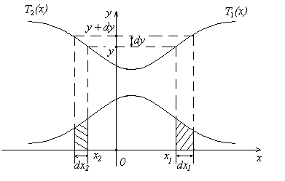
В данном случае выполнение неравенства $y≤η<y+\text{dy}$, то есть случайной величины $η∈[y,y+\text{dy}]$ обеспечивается двумя несовместными событиями, то есть случайная величина $ξ$ попадает в отрезок $[\left|x_{1}\right|,\left|x_{1}+{\text{dx}}_{1}\right|]$ или в отрезок $[\left|x_{2}\right|,\left|x_{2}+{\text{dx}}_{2}\right|]$. Поэтому вероятность попадания $η$ в отрезок $[y,y+\text{dy}]$ должна равняться (согласно теореме сложения вероятностей) сумме вероятностей попадания $ξ$ в первый, либо во второй отрезок:
$p[y,y+\text{dy}]=p[x_{1},x_{1}+{\text{dx}}_{1}]+p[x_{2},x_{2}+{\text{dx}}_{2}]$ или
$p_{η}(y)\text{dy}=p_{ξ}(x_{1}){\text{dx}}_{1}+p_{ξ}(x_{2}){\text{dx}}_{2}$,
$p_{η}(y)\text{dy}=p_{ξ}(x_{1})\left|\frac{{\text{dx}}_{1}}{\text{dy}}\right|+p_{ξ}(x_{2})\left|\frac{{\text{dx}}_{2}}{\text{dy}}\right|$, откуда окончательно имеем
$p_{η}(y)=p(T_{1}^{−1}(y))\left|T_{1}^{−1'}(y)\right|+p(T_{2}^{−1}(y))\left|T_{2}^{−1'}(y)\right|$.
Если имеется большее, чем два, число ветвей обратной функции, то сумма берется по всем ветвям. Если требуется вычислить числовые характеристики преобразованной случайной величины $η$, то их можно найти без предварительного вычисления плотности вероятности $p_{η}(y)$. Математическое ожидание вычисляется по формуле:
$M\left\{η\right\}=\int_{−∞}^{+∞}{T(x)}p_{ξ}(x)\text{dx}=m_{η}$, а дисперсия:
$D\left\{η\right\}=\int_{−∞}^{+∞}{[T(x)−m_{η}]^{2}}p_{ξ}(x)\text{dx}$.
Пример 1: Рассмотрим линейное преобразование $η=aξ+b$, где $a$ и $b$ - постоянные величины. Функция преобразования $T(x)$ однозначна:
$T(x)=y=\text{ax}+b$.
Обратная функция $T^{−1}(x)$:
$x=T^{−1}(y)=\frac{y−b}{a}$; производится $T_{y^{−1'}}$ по $y$ $\frac{d}{\text{dy}}T^{−1}(y)=\left|\frac{1}{a}\right|$, тогда функция распределения случайной величины $η$:
$p_{η}(y)=\frac{1}{\left|a\right|}p_{ξ}(\frac{y−b}{a})$.
Докажем, что случайная величина $ξ$ подчиняется нормальному закону распределения:
$p_{ξ}(x)=\frac{1}{σ_{x}\sqrt{2π}}−\frac{(x−m_{x})^{2}}{2σ_{x}^{2}}$. Тогда,
$p_{η}(y)=\frac{1}{\left|a\right|σ_{x}\sqrt{2π}}e^{−\frac{(\frac{y−b}{a}−m_{x})^{2}}{2σ_{x}^{2}}}=\frac{1}{\left|a\right|σ_{x}\sqrt{2π}}e^{\frac{[y−({\text{am}}_{x}+b)]^{2}}{2{\left|a\right|}^{2}σ_{x}^{2}}}$.
Это есть не что иное, как нормальный закон распределения, то есть $η$ - гауссовская случайная величина с математическим ожиданием:$m_{y}={\text{am}}_{x}+b$ и дисперсией: $D_{y}=σ_{y}^{2}=a^{2}σ_{x}^{2}$.
Нетрудно убедиться, что этот результат распространяется и на случай, если $ξ$ имеет равномерную плотность вероятности и отлична ст. в нуле.
Пример 2: Квадратичное преобразование на примере двустороннего безынерционного квадратичного детектора.
$η={aξ}^{2}$, $a>0$, $T_{1}(x)=T_{2}(x)=y=x^{2}a$.
Случайная величина $η≥0$, поэтому $p_{η}(y)=0$, для $y<0$. При $y>0$ обратная функция $T_{1}^{−1}(y)=x_{1}=\sqrt{\frac{y}{a}}$; $T_{2}^{−1}(y)=x_{2}=−\sqrt{\frac{y}{a}}$.
$\frac{d}{\text{dy}}(T_{1}^{−1}(y))=\frac{1}{2\sqrt{\text{ya}}}$; $\frac{d}{\text{dy}}(T_{2}^{−1}(y))=−\frac{1}{2\sqrt{\text{ya}}}$.
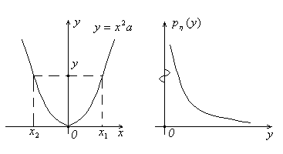
Следовательно, для$y>0$ $p_{η}(y)=\frac{1}{2\sqrt{\text{ay}}}\left[p_{ξ}(\sqrt{\frac{y}{a}})+p_{ξ}(−\sqrt{\frac{y}{a}})\right]$.
Если плотность вероятности $p_{ξ}(x)$ есть четная функция (то есть $p_{ξ}(−x)=p_{ξ}(x)$), то формула упрощается:
$p_{η}(y)=(\text{ay})^{−\frac{1}{2}}p_{ξ}(\sqrt{\frac{y}{a}})$, $y>0$; $p_{η}(y)=0$, $y<0$.
Если $ξ$ имеет нормальную плотность вероятности:
$p_{η}(y)=(σ_{x}\sqrt{2π\text{ay}})^{−1}e^{(−\frac{y}{2{aσ}_{x}^{2}})}$.
Примечание: Если $ξ$ имеет равномерную плотность вероятности: $p_{ξ}=\frac{1}{d−c}$, $c≤x<d$, $c<0$, $d>0$, то плотность вероятности преобразованной величины $η$:
$p_{η}(y)=\left\{\begin{matrix}\begin{matrix}0, & y<0\end{matrix} \\ \begin{matrix}\frac{1}{(d−c)\sqrt{\text{ay}}}, & 0≤y<{\text{ac}}^{2}\end{matrix} \\ \begin{matrix}\frac{1}{2(d−c)\sqrt{\text{ay}}}, & {\text{ac}}^{2}≤y<{\text{ad}}^{2}\end{matrix}\end{matrix}\right.$.

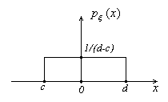
Рассмотрим преобразование заданной плотности вероятности в равномерную, представляющее большой практический интерес. Пусть случайная величина $ξ$ с интегральной функцией распределения $F_{ξ}(x)$ подвергается преобразованию:$η=a+(b−a)F_{ξ}(ξ)$, где $a$ и $b$ заданные числа.
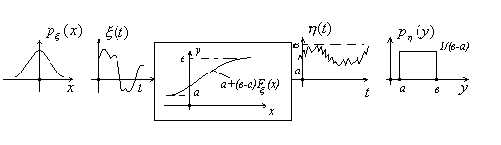
Другими словами оператор преобразования $T(x)$ равен:
$T(x)=y=a+(b−a)f_{ξ}(x)\begin{matrix} & (∗)\end{matrix}$.
Убедимся, что случайная величина $η$ является равномерно распределенной на интервале $[a,b]$.
Во-первых, докажем, что $η$ попадает в интервал $[a,b]$. Из свойств интегральной функции распределения $F(−∞)=0$ и $F(+∞)=1$ следует, что случайная величина $η∈[a,b]$.
Плотность вероятности распределения случайной величины $η$ можно записать в виде:
$\begin{matrix}p_{η}(y)=p_{ξ}(x)\left|\frac{\text{dx}}{\text{dy}}\right|=p_{ξ}(x){\left(\left|\frac{\text{dy}}{\text{dx}}\right|\right)}^{−1}, & (∗)\end{matrix}$, так как оператор $T(x)$ является однозначной функцией, Определим производную $T(x)$ по $x$, то есть $T_{x}^{'}(x)T_{y}^{−1'}≡1$.
$T_{1}^{'}(x)=\frac{\text{dy}}{\text{dx}}=(b−a)F_{ξ}^{'}(x)=(b−a)p_{ξ}(x)\begin{matrix} & (∗∗)\end{matrix}$.
Подставим (***) в (**):
$p_{η}(y)=p_{ξ}(x)\frac{1}{(b−a)p_{ξ}(x)}=\frac{1}{b−a}$; $a≤y≤b$
что и требовалось доказать.
Следовательно, всякая непрерывная плотность вероятности может быть преобразована в прямоугольную.
Для того, чтобы решить обратную задачу, то есть получить случайные числа с заданным законом распределения $p_{ξ}(x)$. Из равномерно распределенных случайных чисел $p_{η}(y)$ пользуются обратным преобразованием
$ξ=F_{ξ}^{−1}[\frac{η−a}{b−a}]\begin{matrix} & (\text{****})\end{matrix}$, где $F_{ξ}^{−1}$ - функция, обратная заданной интегральной функции распределения:
$F_{ξ}(x)=\int_{−∞}^{x}{p_{ξ}(x)\text{dx}}$.
Например, если под $F_{ξ}(x)$ понимать интегральную функцию распределения гауссовской случайной величины, то преобразование (****) будет давать из равномерной плотности вероятности нормальную.
Таким образом, алгоритм получения случайной величины с заданной плотностью вероятности состоит из двух шагов:
- Преобразовать исходную плотность вероятности в равномерную при помощи формулы (*).
- При помощи формулы (****) преобразовать равномерную плотность вероятности в требуемую.
Этот результат распространяется

